22/02/2023 – CURSO FORMACIÓN DEL PROFESORADO
Las antenas y su impacto social
Infraestructura Común de Telecomunicaciones
Rafael Vela
IES Príncipe Felipe
(Fecha: 23/02/2023)
Fostering Artificial Intelligence at Schools

FAIaS – Ficha de actividad
Nombre de la actividad | Asignatura y nivel educativo | n° de alumnos/grupo
Las antenas y su impacto social | Procesos en Instalaciones de Infraestructura de Telecomunicaciones | 14 alumnos
Objetivos
Los efectos sobre la salud de los campos electromagnéticos emitidos por móviles, wi-fi y demás dispositivos inalámbricos generan dudas en la opinión pública. El objetivo es conocer los campos electromagnéticos que reciben o generan las antenas que hay sobre los techos de nuestras casas, edificios y calles; e incluso las que nos rodean dentro de recintos, como son las antenas WI-FI en paredes y techos, y con este conocimiento entender claramente que no son dañinos para nuestra salud, y ayudar al entendimiento de la opinión pública que pudiera cuestionar este aspecto.
Contextualización
- Descripción corta de las competencias que se buscan desarrollar en el alumno durante la realización de la actividad.
- ¿Por qué es importante fomentar las competencias seleccionadas?
- En caso de ser una actividad grupal, explicar qué tipo de organización se espera en los grupos y las competencias específicas que se generan tras el reparto de las actividades para cada miembro.
Competencia específica
Investigar problemas sociales, conocer realmente el impacto a nivel técnico y comunicar a nuestro entorno, futuros clientes, compañeros y conocidos la información clara y detallada que tranquilice y evite sesgos injustificados sobre el impacto de los campos electromagnéticos en nuestro entorno.
Competencias
Compromiso Profesional: Se comunica empleando las normas básicas de la etiqueta digital mediante tecnologías digitales: correo electrónico, foros, chat, sistemas de videoconferencia, etc. Modificación de contenidos educativos digitales ya existentes e integración de contenidos de diversas procedencias, incluidos algunos elementos de creación propia en unidades y secuencias de aprendizaje estructuradas.
Incluir las actividades y recursos tecnológicos en mi programación
Diseña actividades de evaluación en las que el alumnado emplea medios digitales para llevarlas a cabo
Adopción de un uso convencional y autónomo de las tecnologías digitales que permiten incrementar la motivación, el protagonismo y la responsabilidad del alumnado en su aprendizaje Integra situaciones de aprendizaje para desarrollar la competencia digital
Integra en los procesos de enseñanza y aprendizaje situaciones dirigidas a que el alumnado desarrolle proyectos individuales y colectivos que requieren su propia iniciativa empleando de forma creativa y crítica las tecnologías digitales.
Saberes básicos | Saberes básicos con los que se desarrollan estas actividades.

Enunciado de la actividad
Para los alumnos de 2ª de Grado Superior de la asignatura de Procesos en Instalaciones de infraestructuras comunes de Telecomunicación, incluido dentro del Ciclo de Sistemas Electrotécnicos y Automatizados.
El trabajo consistiría en hacer grupos, y que busquen imágenes de los diferentes tipos de antenas que podemos encontrar en los tejados de nuestras casas y crear clases en LML para identificarlas. Posteriormente, que busquen el rango de frecuencias en las que trabajan, las potencias y ganancias de las mismas, así como saber calcular la densidad de potencia que generan. Del mismo modo, tienen que encontrar que normativa tenemos en el marco comunitario y en particular en el Estado Español para comprobar que los tipos de ondas electromagnéticas y las potencias que generan están muy por debajo de los niveles que afectarían a la salud de las personas.
Con esto aplicaríamos el algoritmo del LML para que nos permitan con otras imágenes de prueba, poder comprobar la eficacia del sistema de IA. Del mismo modo, se tendría que poner en conjunto la evaluación para mejorar la base de datos o criticar el algoritmo, en caso de que tengamos “errores” o imágenes problemáticas que impidan que funcione adecuadamente.
Finalmente podemos usar Scratch para poder incluir un mensaje a cada una de las clases de antenas que indique los siguiente:
- Tipo de Antena
- Rango de frecuencias para ondas electromagnéticas.
- Densidad de Potencias que generan.
- Comparativa con valores de norma, y resultado tranquilizar para la sociedad.
Temporización
Para esta tarea, y considerando el alto nivel de conocimiento de los alumnos, propongo realizar la tarea en 4 clases de 3 horas cada una, es decir, un total de 12 horas:
- La primera para introducir los conceptos de Inteligencia artificial y mostrar las herramienta de LML y Scratch.
- La segunda clase, para que ellos busquen, bajo mi supervisión y apoyo, las imágenes que servirán de base de datos para el sistema de IA.
- Correr el programa por grupos y analizar en común los resultados de todos.
- Explicar los fundamentos y programación de Scratch y mostrar un programa que nos ayude con la tarea.

Uso de Inteligencia Artificial
La inteligencia artificial (IA) es la capacidad de las máquinas para aprender y adaptarse a partir de datos. La podemos usar en la educación, donde tiene un gran potencial para mejorar la enseñanza y el aprendizaje.
En el ámbito pedagógico, deberíamos usar la IA para analizar datos con los estudiantes y proporcionar retroalimentación personalizada en tiempo real. Por ejemplo, estos algoritmos de aprendizaje automático, pueden ayudarnos a evaluar a los alumnos, en su progreso de aprendizaje y proporcionar sugerencias para mejorar su rendimiento en áreas específicas.
Además, la IA también se utiliza en la creación de contenido educativo personalizado, como programas de tutoría individualizados y cursos en línea adaptativos que se ajustan al ritmo y nivel de aprendizaje del estudiante. Los chatbots, como “chat GPT” de IA puede servir para responder preguntas frecuentes y proporcionar ayuda a los estudiantes en tiempo real.
Sin embargo, es importante tener en cuenta que la IA no puede reemplazar completamente la experiencia de un profesor o el valor de la interacción social en el aprendizaje. En lugar de eso, la IA puede ser utilizada como una herramienta para mejorar la calidad y eficacia de la enseñanza y el aprendizaje.
Descripción Visual
Buscar fotografías de tipos de antenas en Internet o hacer fotos de las antenas disponibles en el taller, las de nuestra vivienda, o los alrededores de casa o del Centro Príncipe Felipe.
Investigar para identificar qué tipos de antenas son y anotar las propiedades específicas de las mismas.
Calcular la densidad de potencia de cada tipo de antena en función a los diferentes rango de frecuencias que trabajan, potencia de las mismas, ganancia, etc y comprar esos valores con los recomendados por la normativa CEE y española para definir los umbrales exigidos y aquellos que pudieran ser perjudiciales para los seres vivos.
Cargar las fotografías en diferentes clases en LML y pasarles el algoritmo.
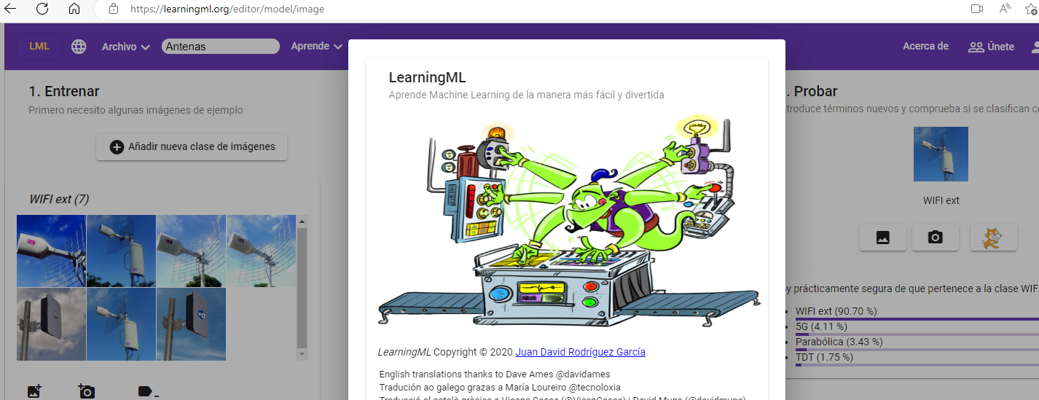
Pasar el algoritmo: 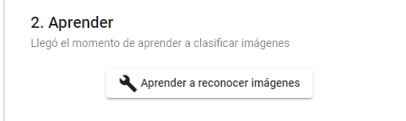
Después, probar el funcionamiento y mejorar si es necesario, la base de datos de fotografías hasta que consigamos unos resultados que sean satisfactorios. Añadir fotos y analizar los posibles errores. Analizar finalmente los resultados y debatir en grupo los resultados obtenidos.
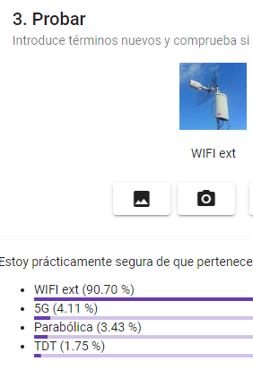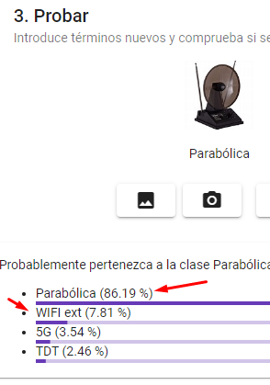
Hacer un segundo paso, generando un programa en Scratch para manipular los resultados del algoritmo AI usando elementos de programación de una manera muy sencilla.
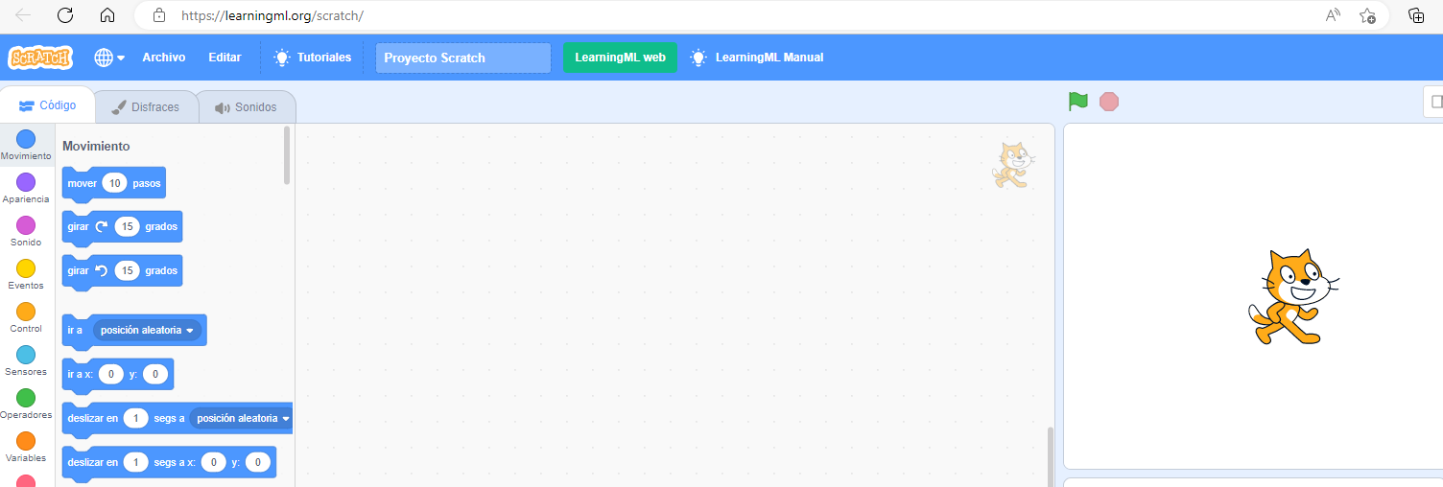
Ejemplo de programación:
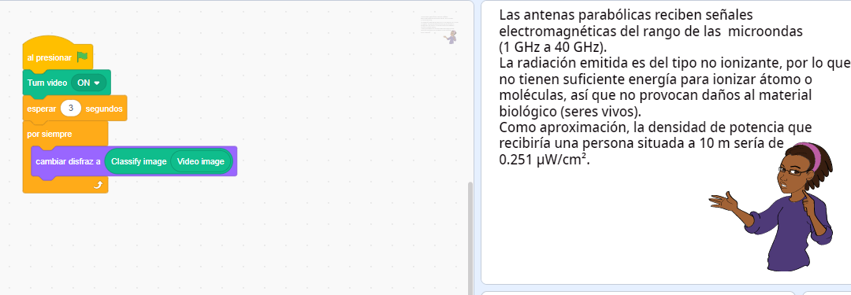
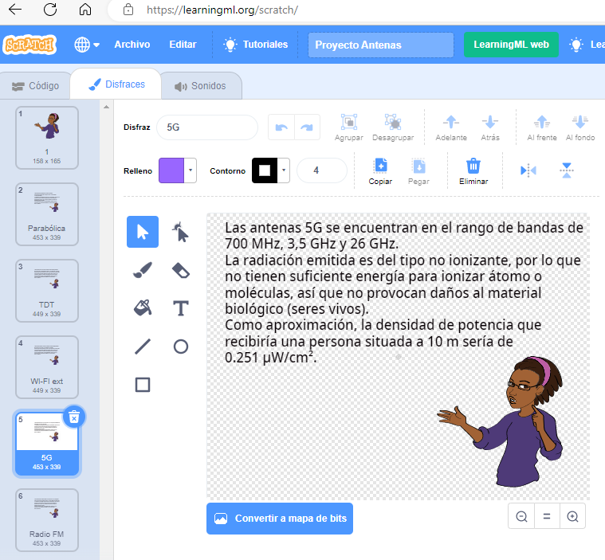
Reflexión y capacidad crítica
Es importante hacer que el alumnado reflexione sobre el uso de la (IA) y comprenda tanto sus beneficios como sus desafíos y limitaciones.Para son 4 los puntos importantes en los que tenemos que hacerles reflexionar:
- Cómo funciona la IA y cómo se usa. Esto les permitirá entender mejor cómo se toman las decisiones y se proporciona retroalimentación en función de los datos.
- Hacerles reflexionar sobre los muchos beneficios y desafíos. Pueden considerar cómo la IA puede mejorar la educación, pero también discutir las preocupaciones en temas como a privacidad y la seguridad de los datos.
- Hacerles reflexionar sobre el papel de la ética en el uso de la IA.
- Hacerles participar en discusiones sobre el uso de la IA. Esto les permitirá intercambiar ideas y puntos de vista con otros y ampliar su comprensión sobre el tema.

Criterios de evaluación
Después de escuchar a los colegas y su experiencia anterior, yo comenzaré con unos criterios de evaluación básicos, para ir perfeccionándolos con el tiempo y la experiencia. Pero mi punto de partida seria los cinco siguientes:
- Comprensión del concepto: La actividad debe evaluar si el alumnado comprende los conceptos clave de la inteligencia artificial y cómo se usa en el contexto de la actividad.
- Colaboración y trabajo en equipo: Dado que realizaremos la tarea en grupos, es importante evaluar la capacidad del alumnado para colaborar y trabajar juntos para completar la tarea. Esto puede incluir la capacidad de escuchar y respetar las ideas de los demás, comunicarse de manera efectiva y resolver problemas juntos.
- Creatividad: La actividad debe evaluar la capacidad del alumnado para ser creativos y pensar de manera innovadora. Esto puede incluir la capacidad de identificar problemas y oportunidades, y proponer soluciones originales usando la IA.
- Presentación y comunicación.
- Reflexión y evaluación crítica.
Materiales y licencia
Para esta actividad se ha usado solamente la documentación entregada en el curso y las herramientas LML y Scratch. Se hará hincapié a los alumnos en que se use el máximo de fotografías tomadas por nosotros mismos,
Listado de recursos
Para esta actividad se ha usado solamente la documentación entregada en el curso y las herramientas LML y Scratch. Se hará hincapié a los alumnos en que se use el máximo de fotografías tomadas por nosotros mismos.
Información adicional

